**心会跟爱一起走，康南艺体手牵手**

**——记巴塘康南民族高级中学支教活动**

**文\巫小玲**

晨起开门雪满山，雪晴云淡日光暖。2019年12月3日下午，双流艺体中学支教巴塘康南民族高级中学数学分会场活动在康南民族高级中学藏式会议室举行。活动主题为：高二数学《点到直线的距离》同课异构课例观摩与课例研讨。本次活动受到康南民族高级中学与双流艺体中学的高度重视。参加本次活动的有康南中学教务处主任益西多吉、双流艺体中学教务处副主任唐仕刚、双流艺体中学德育处副主任韦霞以及康南民族高级中学数学组全体成员。

本次活动由康南中学数学组组长杨虹丽老师主持。《点到直线的距离》课例展示由双流艺体中学教师巫小玲和康南民族高级中学教师杨虹丽呈现。活动第一节杨虹丽老师执教高二.3班《点到直线的距离》 。杨老师认真研读教材，分析

学情，制定了适宜的教学目标，再紧扣教学目标展开了一系列的教学活动，意在让学生的学习效益最大化。杨老师亲和的教学风格，扎实的教学基本功，流畅的课堂节奏，活跃的课堂气氛，以及对多媒体的熟练应用一致得到听课老师的好评。

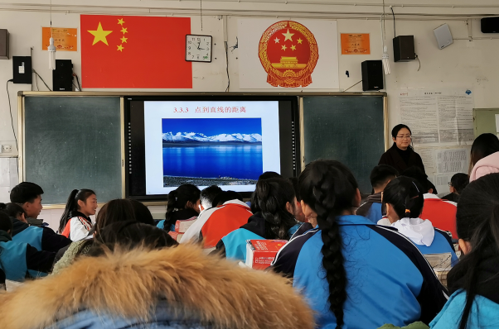 杨虹丽老师自然顺畅的课堂引入

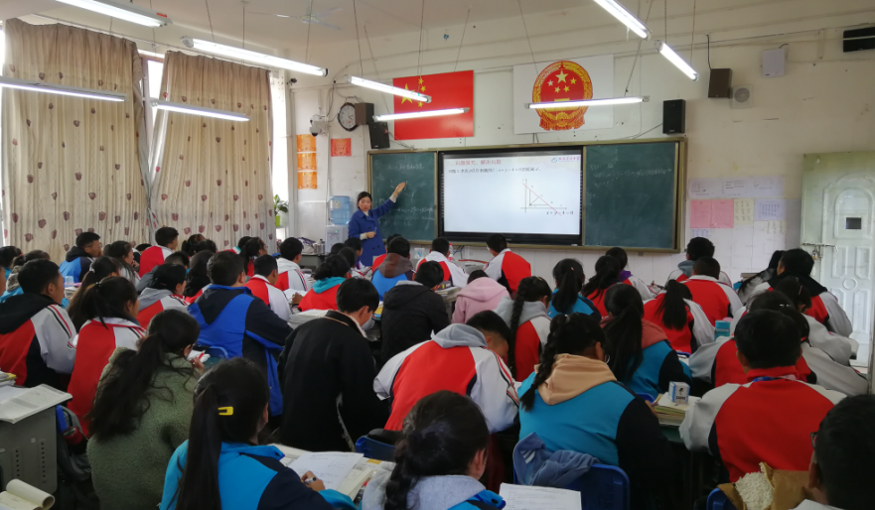活动第二节巫小玲老师执教高二.4班。巫小玲老师在“基于教学评一致性”的前提下，精心设计了供学生使用的学历案，学习目标明确，学习任务可操作易评价。巫小玲老师让学生从给出的生活实例中感知点到直线的距离，进而从一个实际数学建模问题中引入本节研究主题。从特殊到一般让学生去体会、感知并获得点到直线的距离公式的推导思路。尽管是借班上课，但巫小玲老师对课堂的把控、对学生数学思想方法的培养给听课老师留下了深刻的印象。

巫小玲老师对公式的细致剖析

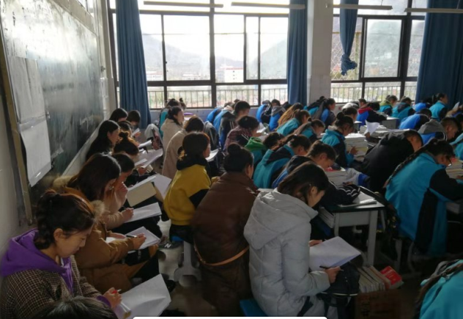 听课教师认真记录

最后，活动全体教师在藏式会议室开展以上两堂“同课异构”课型的课例研讨。教务处主任益西多吉指出，两位老师的两堂课例都非常精彩，杨虹丽老师是从演绎法的角度来完成本节课的重点——点到直线的距离的公式推导，巫小玲老师是采用特殊到一般的归纳法让学生推导出公式。接下来听课老师各抒己见，纷纷发表自己的意见和建议。比如，两种课堂模式的环节对比，学生参与度的对比，以及学生的课堂收获对比。活跃的比较气氛中让艺体中学和康南中学在数学教学方面深入交流，取长补短，共同进步。

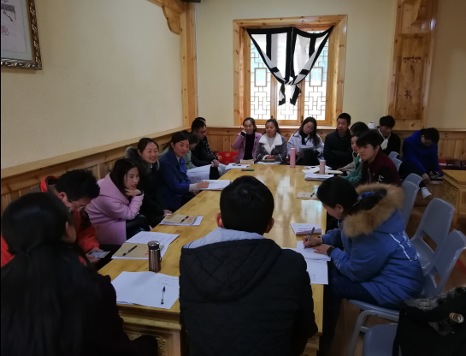 积极、热烈的活动研讨

短暂的课例研讨虽然结束了，但是留给老师们的学习与思考不会结束，康南中学与艺体中学的情谊更加绵长。不管是支教交流，还是课例研讨，都是基于我们心中对教育最初的热爱。让这份爱助力教师成长，助力学生成才！